**50歲罹癌、71歲站上小巨蛋，搖滾奶奶病後 勤練打鼓、勇敢追夢：「相信自己，你就能做到！」**

* [2019.7.11](https://www.cmoney.tw/notes/?bid=38952&date=2019-7-11)

* 最後更新於 2020.9.29

* 23573

* [CMoney官方](https://www.cmoney.tw/notes/?aid=115)

* [人物故事](https://www.cmoney.tw/notes/?tag=54175), [採訪報導](https://www.cmoney.tw/notes/?tag=61609), [linetoday素人文](https://www.cmoney.tw/notes/?tag=59539), [官方](https://www.cmoney.tw/notes/?tag=35321), [CMoney官方](https://www.cmoney.tw/notes/?tag=13912), [不老高手](https://www.cmoney.tw/notes/?tag=67281), [勵志 故事](https://www.cmoney.tw/notes/?tag=5155)

收藏

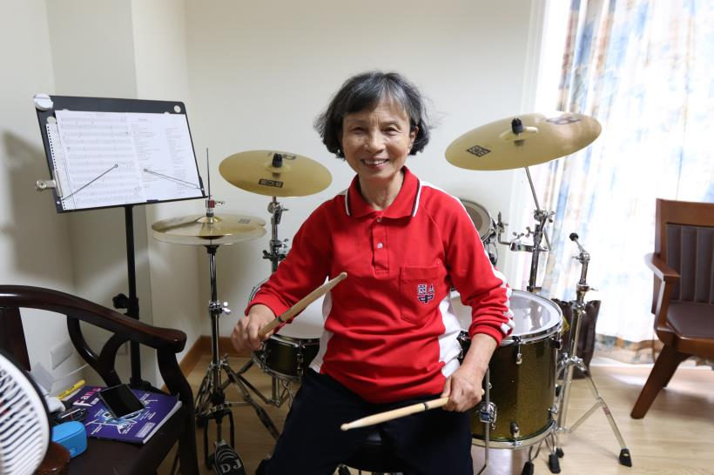

文 / Stella

71歲的奶奶，是什麼樣子呢？

帶著沉重的步伐，在公園散步

還是帶著兒孫，在家看八點檔？

楊寶秀的老年生活可不是這樣過的

罹患癌症後，開始追尋年輕時的夢想

現在，她在小巨蛋的舞台中央

打著鼓、敲著鈸，帶動全場氣氛

在練團室，戴上耳機跟著旋律搖擺

在房間裡，擺一組爵士鼓苦練表演歌曲

跟著樂團表演、練團

她不是搖滾樂團鼓手

是楊寶秀奶奶。

繼續看下去...

(贊助商連結...)

**年輕時熱愛西洋音樂**

**爵士鼓更成為奶奶的夢想**

採訪當天

跟奶奶約在陽明老人公寓見面

剛好那天有一場與國樂團的表演

奶奶神采奕奕帶領我們走進公寓

並邀請我們跟她一起共進午餐。

聊起奶奶與爵士鼓的淵源

她從對西洋歌曲的熱愛說起：

「那時候我們最愛聽西洋熱門歌曲，

就算他們在唱什麼我們也聽嘸，

我就是喜歡那種旋律、節奏、快感、

聽了真的很黑皮！」

只要有樂團來表演

她與姊妹們一定馬上去買票

到現場跟著節奏興奮搖擺、

帶著卡式錄音機去錄音

回去之後聽著滿滿雜音的錄音帶

她們跳舞狂歡，假扮自己是樂手

**當然，她是鼓手擔當**

這時眼前的奶奶就像個國中少女

興奮的說著她有多麼喜歡爵士鼓、西洋音樂：

**只是那時只喜歡聽**

**沒有資源，也沒有時間學爵士鼓**

但她就這樣，一直喜歡音樂到老。

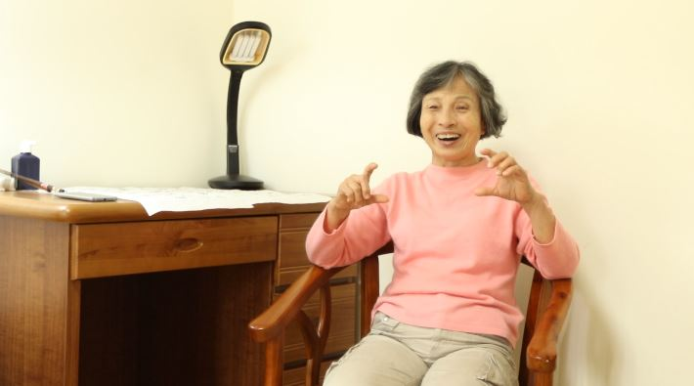

(回憶起追星過程，楊寶秀奶奶興奮得像個孩子。 圖片 / CMoney影音組)

**為了生活埋首工作**

**直到 2個癌症找上門**

後來的她，埋首於工作

從沒想過有學習爵士鼓的機會

直到 20年前

她因為長了骨刺去做復健

順便做了乳癌檢查

看報告時，醫生一臉沉重

彷彿要宣判死刑：

「阿姨，妳是乳癌第二期，

要趕快進行手術。」

她笑笑的說：

「那時候真的很好玩，哇毋驚內！

**我腦海裡只有浮現三個字：**

**『中獎了！』」**

離開醫院後

她打趣地告訴朋友們：「欸！我中獎了耶！」

她豁達的看待自己的病情

其他朋友倒是替她緊張

七嘴八舌的說：

「你要多去幾間檢查啦！」

知道奶奶隻身一人

她們要奶奶放心去檢查

手術後，她們願意照顧她

她聽了朋友的勸

跑了台中的三家醫院

甚至到台北做最後一次檢查

卻得知事態嚴重：

除了乳房有三公分的腫瘤外

癌細胞轉移到腋下的淋巴

已經是整片，必須整串淋巴割除。

一聽到病情不如自己想像的輕微

奶奶這次真的嚇到了

馬上跟醫生約了手術時間

手術後是長達九個月的化療休養期

回憶那段時間，雖然很辛苦

**奶奶卻笑說那是她這一生中**

**最清心的時候。**

**獨自一人度過痛苦化療時期**

**對著鏡子 哭著勉勵自己**

雖然不需上班

但奶奶得獨自面對痛苦的化療期

化療的副作用讓人全身無力

但奶奶不想麻煩同事陪同

她堅持一個人去

醫生問起她的家屬呢？

她笑笑地說：「他們都沒空啦！」

其實寶秀奶奶父母過世、

哥哥們年紀大、她沒有結婚、

沒有孩子，只有一個人，她卻自豪：

「醫生們看到我走進化療室，

都說最勇敢的病人來了，

**她們都說我是最勇敢的病人！」**

(她挑眉，驕傲的對我比出「讚」的手勢)

當時，為了要補足身體的營養

每餐都吃了上百元的自助餐

但化療引起的嘔吐反應

讓她看到食物就反胃

止吐劑要多花 2000元

奶奶也捨不得花

想吐的時候，她用意志力撐過去

並告訴自己：

「妳要忍耐，不能吐出來，

這樣以後倒下了，誰要顧妳？」

痛苦的時候，照著鏡子

哭著告訴自己：

**「寶秀，妳要堅強！**

**這是妳人生中的關卡，**

沒結婚、沒孩子是妳的選擇、

別怨嘆，過渡期過了就好了！」

說完後，她擦乾眼淚去睡覺

再面對每一天新的挑戰：

「那些日子，我就是這樣捱過來的！」

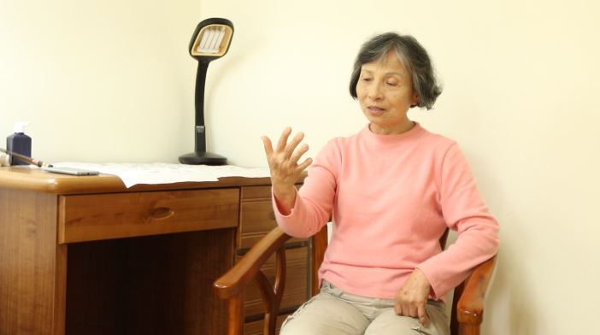

(回憶起化療時期，對著鏡子說話的楊寶秀奶奶。圖片 / CMoney影音組)

**熬過痛苦的化療**

**奶奶決定完成年輕時的夢想**

靜養後期病情日漸穩定

停下匆忙的腳步，想起自己最愛的音樂

她決定去完成年輕的夢想

她騎著摩托車穿梭大街小巷

找過一間又一間音樂教室

當時資訊不發達，過程中難免碰壁

遇到不收大人的、沒教傳統鼓的…

然而奶奶鍥而不捨

直到終於找到願意教她的老師：

**「哇！這就是我要的啦！」**

她就像個孩子一樣快樂

只差沒從椅子上跳起來。

**從基礎節奏到登上小巨蛋**

**奶奶成為一名真正的鼓手**

上了一年多的課，學會基礎節奏

卻因為要繼續上班便停擺了

一直到前年，朋友找她去看

弘道老人基金會在小巨蛋舉辦的

「仙角百老匯」

看著舞台上的老人家表演

燃燒起她想上台表演爵士鼓的慾望

表演結束後她立馬到服務台

告訴他們：「我要來打爵士鼓！」

於是她找了老師進行三個月的密集訓練

一直到徵選截止日的最後一刻

終於把影片錄好，寄出徵選

雖然沒有被選上

但她不以為意，試過就好。

隔一年又看到海報

心裡的止水彷彿又被投了顆大石

奶奶用同一首歌再報名一次

這次她成功了，跟徵選前一樣

用三個月的時間準備表演的歌曲

每天自己到練團室練2個小時以上

表演當天，朋友們包了一台遊覽車

為她加油打氣

這一切對她而言就像在作夢

更是驕傲的告訴爵士鼓老師：

**「老師，妳還沒上小巨蛋，**

**我先上小巨蛋。」**

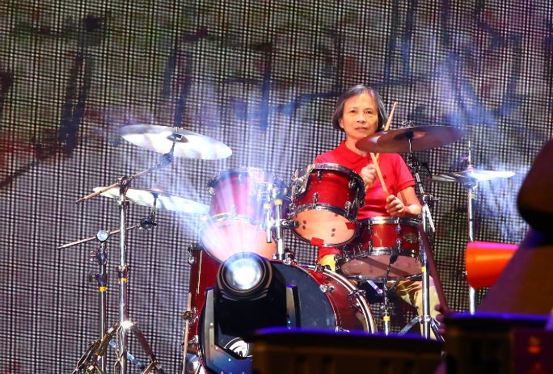

(圖片 / 弘道老人福利基金會提供-爵士鼓奶奶不畏生命艱難，只為圓夢-2)

**「相信自己，人老心不老！」**

完成爵士鼓手夢想的奶奶

本來沒有打算繼續打下去

但是老師送了她鼓袋、

朋友們鼓勵她在公寓辦表演

這些都成為她繼續打鼓的動力

所以她買了鼓放在房間隨時練習

還找了樂團配合表演

讓自己不斷進步：

「自己一直打沒意思，

要跟樂團配才能提升呀！」

從罹患癌症、度過化療

到追尋夢想、踏上小巨蛋

這一路奶奶保持樂觀

臉上總是掛著笑容：

「人老心不老！

肉體會老，但我們的心不要老

不要覺得自己老了就放棄自己

**只要願意去做**

**把門打開、腳踏出去都有辦法！**

年輕的時候我們有很多想做的事情

現在剛好可以一件一件把她完成

不用要求一定要多好，就是Play Play Play~

你看，這樣多快樂。」

就這樣一路笑著打著鼓

度過她的後半生，真好。